Lunes
09
de enero

Primero de Secundaria
Ciencias. Biología

La biodiversidad a un clic

Aprendizaje esperado: identifica cómo los cambios tecnológicos favorecen el avance en el conocimiento de los seres vivos.

Énfasis: reconocer que el internet favorece el conocimiento de la biodiversidad.

¿Qué vamos a aprender?

Como has visto, el desarrollo del conocimiento acompaña el avance tecnológico y éste agiliza el intercambio de ideas. Durante la sesión, verás con qué recursos tecnológicos Darwin y los estudiosos del siglo XIX tuvieron que enfrentarse para realizar sus investigaciones.

Si bien ya has revisado estos temas, ahora verás cómo el desarrollo de la tecnología revolucionó, no solo el mundo de las comunicaciones, sino cómo ha incidido en el avance de las ciencias. También estarás revisando cómo impacta Internet y las tecnologías actuales en el conocimiento de la biodiversidad.

¿Qué hacemos?

Para iniciar, revisa tus apuntes del tema “La evolución en acción” donde se integraron diversos propósitos al respecto. En ellos estudiaste cómo Charles Darwin y Alfred Russel Wallace presentaron la teoría de la evolución por selección natural de manera conjunta en 1858. Y la pregunta surge: ¿por qué ocurrió de esta manera? Si Wallace realizó la expedición al archipiélago malayo entre 1854 y 1862, casi 20 años después de Darwin que fue entre 1831 y 1836.

Si te das cuenta, los recursos tecnológicos que permitieron tanto a Darwin como a Wallace realizar sus investigaciones con grandes excursiones, fueron principalmente el barco, el telégrafo y el correo.

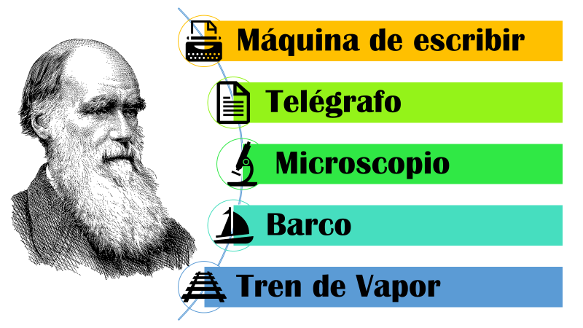

Aunque ambos fueron contemporáneos e ingleses, no coincidieron, sino hasta que Wallace prácticamente había logrado también descifrar el mecanismo de la evolución por selección natural, y como sabía que Darwin había estudiado al respecto en sus excursiones, le compartió sus hallazgos, dándose cuenta ambos que habían investigado lo mismo.

La teoría de la selección natural causó gran impacto, porque explicaba cómo evolucionaban los seres vivos y cómo la biodiversidad era producto de la evolución, pero no explicaba cómo se transmitían las características o adaptaciones a las generaciones siguientes. Otro detalle que tiene relación con la tecnología para comunicarse que había en ese tiempo y la distancia.

Si los evolucionistas se hubieran puesto en contacto con Gregorio Mendel, contemporáneo de ellos, quien descubrió las leyes de la herencia, tan sólo dos años después de hacerse pública la teoría de la evolución, seguramente su teoría se hubiera enriquecido desde entonces.

Con base en los datos derivados de la biografía de Darwin, es posible que haya conocido el trabajo de Mendel, sobre la selección artificial, pues en su biblioteca se encontró un texto con el artículo de Mendel. Si hubieran conversado, pudieron ahorrarse años de preocupación.

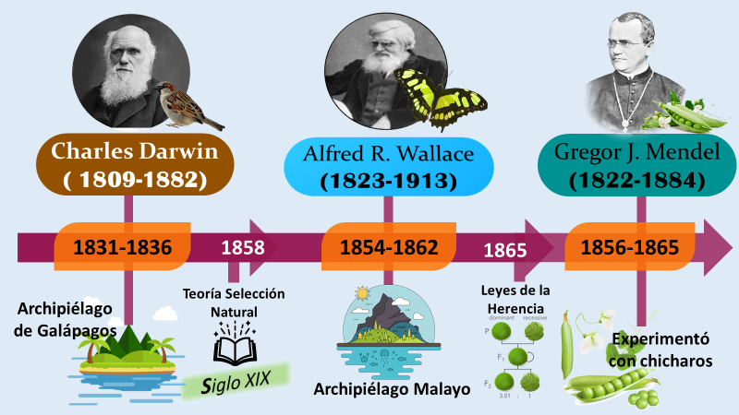

Pero como “él hubiera no existe”, fue hasta principios del siglo XX, que las leyes de la herencia se aplicaron a la teoría de la selección natural, con el redescubrimiento de la genética mendeliana por Hugo De Vries, que en su reconocimiento le pusieron su nombre. Darwin había estado en lo correcto, pero le faltaba la base de la genética.

Haciendo un análisis podemos identificar en primer lugar que faltó comunicación principalmente por parte de Darwin, que no difundió su trabajo antes. Considerando las creencias de la sociedad, además de que los medios de comunicación de aquel entonces eran incipientes y tanto el correo como la navegación ocurrían con gran lentitud, era muy difícil saber lo que investigaban otros naturalistas. El medio que usaban para compartir y exponer sus investigaciones eran las academias de ciencias, las cuales tenían poco alcance de divulgación de los trabajos en la sociedad.

Paradójicamente, el siglo XIX se considera como el despegue de la tecnología y la ciencia, con el uso de las máquinas de vapor, en la industria, en obras hidráulicas, la navegación y locomotoras.

- Inventos siglo XIX y XX
Del minuto: 0.00-0.30
https://youtu.be/20191QQYfsM

Sin embargo, el parteaguas del desarrollo tecnológico fue el descubrimiento de la electricidad y del electromagnetismo que permitieron el origen de diversos inventos desde mediados de siglo XIX en 1865 hasta la fecha. Inventos como el telégrafo en 1832, la máquina de escribir en 1833, el teléfono en 1854, la bombilla incandescente en 1881 y la radio en 1895, entre otros, fueron muy significativos que marcaron al sigo XIX.

Entre mediados del siglo XIX e inicios del XX, la producción de inventos basados en la electricidad y el electromagnetismo fue muy prolifera, inventos como: motores eléctricos, microondas, la televisión, la computadora, en la medicina el baumanómetro, la resonancia magnética entre otros, impactaron, prácticamente en todos los ámbitos de las sociedades de aquel entonces y actualmente siguen impactando, en la industria, en lo económico, en la cultura y desde luego en la ciencia.

Pero no sólo lo tecnológico inició esta revolución en las sociedades, los naturalistas del siglo XIX trascendieron, primero por sus aportaciones al demostrar que los seres vivos también están en constante cambio a través del tiempo en procesos evolutivos y que son tan dinámicos como el ambiente físico.

Además, impactaron en la sociedad por su manera de pensar, el uso del razonamiento lógico en las investigaciones con los seres vivos, con la observación, la comparación, la experimentación y la perseverancia, como parte de sus métodos de estudio. Y lo hicieron precisamente con la divulgación de la ciencia a la sociedad y ya no sólo a un grupo privilegiado, en ese entonces a través de libros, periódicos y artículos expuestos en academias de ciencias que fueron tomando más importancia.

Esta etapa de la revolución industrial trascendió a diversos países como Estados Unidos, Alemania, Francia y Japón, dando lugar a su desarrollo como potencias, generando modelos económicos y de mercado innovadores, que inician un proceso de globalización.

Como te has dado cuenta, la comunicación y la socialización de la información han permitido, el desarrollo y evolución de la ciencia y la tecnología. Hoy seguimos contando con periódicos, libros, telégrafo, teléfono, radio, televisión y se han agregado inventos como la computadora. Además, los satélites han permitido una comunicación más amplia y eficiente, por ejemplo, en la televisión.

- Inventos siglo XIX y XX
0.30-01:00
https://youtu.be/20191QQYfsM

Las tecnologías que actualmente son usadas por la sociedad, como la computadora, el correo electrónico, la página web, todos ellos tuvieron su origen en el siglo XX, a partir de los conocimientos emanados del XIX y perfeccionándose actualmente, como el ordenador personal o teléfono inteligente, llamado comúnmente celular, que prácticamente todo mundo lo puede usar.

Dichas tecnologías han permitido de una forma extraordinaria la difusión de todo tipo de conocimientos y tecnología, despertando la creatividad y la construcción de saberes. Pero ¿cómo impacta el Internet y las tecnologías actuales en el conocimiento de la biodiversidad?

Ahora te abocarás a la biodiversidad como resultado de los procesos de la evolución, que, con el descubrimiento del ADN, le ha dado un gran reforzamiento a la comprensión de la diversidad biológica.

Un proverbio indio señala que:

“La naturaleza no era una herencia de nuestros padres, sino un préstamo de nuestros hijos”.

Reflexionar sobre esta frase nos permitirá entender que todos los servicios ambientales que nos ofrecen los ecosistemas no son recursos infinitos y que tenemos que cuidar de ellos, puesto que las próximas generaciones también habrán de hacer uso de éstos. Para garantizar que las generaciones venideras puedan tener acceso a dichos servicios ambientales, hemos entendido que debemos conocer el funcionamiento de los ecosistemas para actuar con responsabilidad en el uso y aprovechamiento de los recursos naturales, manteniendo un equilibrio entre la explotación del recurso y la recuperación de éste de forma natural.

Desde siempre, el ser humano se ha valido de herramientas para explorar y utilizar los elementos que se encuentra en su entorno y hoy contamos con un desarrollo tecnológico que nos permite no sólo conocer nuestro entorno, sino también, comunicar nuestros conocimientos con personas de todo el mundo en tiempo real y esto gracias al Internet.

Te invitamos a navegar a sólo un clic para conocer la importancia de la biodiversidad en la Tierra, a través del siguiente video:

- La importancia de la biodiversidad
Del minuto: 0.22 al 3.12
https://youtu.be/IzJy7NnkT8A

Algunos de los beneficios e importancia de la biodiversidad.

- Es esencial en el funcionamiento, equilibrio y supervivencia de los ecosistemas
- Recicla los nutrientes
- Forma suelo para el soporte de la vegetación
- Los organismos fotosintéticos regulan el CO2 en la atmósfera
- Provee de alimento a todos los seres vivos
- Se pueden apreciar distintos paisajes

Para la construcción del conocimiento de la biodiversidad, la clasificación de los seres vivos tiene un papel muy importante, los taxónomos, que son los científicos que realizan esta tarea de manera tradicional, presentan problemas importantes que las nuevas tecnologías pueden ayudar a solucionar.

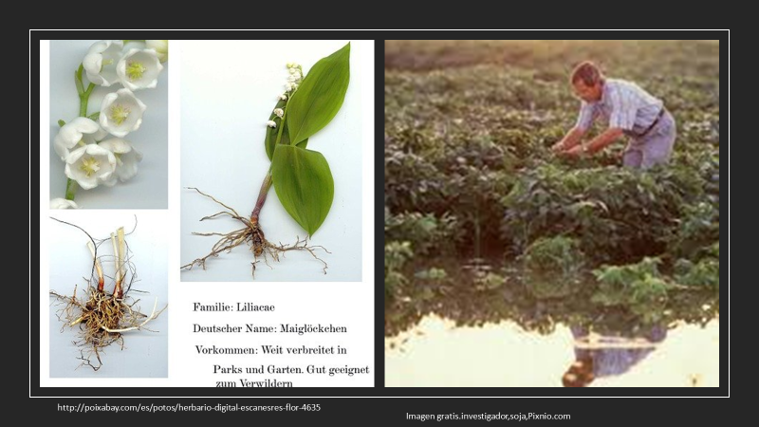

Por una parte, los científicos deben realizar viajes para reconocer las especies de regiones remotas, lo que sin duda es un problema económico y de disponibilidad de tiempo. Por otra parte, para realizar los estudios, tienen que acceder a colecciones biológicas de forma presencial, para así examinar físicamente los diferentes tipos de especies. Esto ocupa un tiempo enorme en las investigaciones. Ante estas dificultades que se dan, se están creando colecciones digitales, inclusive en tercera dimensión, que facilitan el estudio de los seres vivos. Ya existen varias colecciones en la red, en sitios como la plataforma de información sobre la biodiversidad global.

Actualmente, este tipo de estudios taxonómicos se han realizado principalmente en plantas, en portales virtuales de los herbarios y colecciones biológicas. Las TIC que son las Tecnologías de la Información y Comunicación, favorecen la divulgación del conocimiento de la biodiversidad a la sociedad. Pues somos consumidores de los recursos naturales, por lo tanto, es importante que conozcamos la diversidad biológica de nuestra localidad y tomemos conciencia de cuidarla.

Por otro lado, las TIC también son útiles para que la población participe en compartir el conocimiento de la biodiversidad y hacerlo llegar a los científicos.

Con el uso de la tecnología los estudiantes como tu pueden tener un papel muy importante al identificar y localizar especies que no se conozcan, porque son endémicas y sólo están en tu localidad o están en regiones remotas, de difícil acceso, o bien, puedes alertar sobre la introducción de especies invasoras, que como recordarás, son especies que se incorporan en ambientes donde antes no existían, poniendo en riesgo la biodiversidad de tu localidad. Además, puedes informar de la desaparición de cierta especie de planta o incluso de algún insecto u otro tipo de ser vivo, que como viste en la sesión “efecto dominó”, la desaparición de cualquier especie puede provocar un efecto cascada que terminaría por acabar con gran parte de la diversidad biológica de una localidad.

Ten presente que todas las especies, por pequeñas que parezcan, juegan un papel fundamental en los ecosistemas. Ciertamente se necesitan muchas personas para elaborar un diagnóstico de los daños que presente la alteración de un ecosistema, pero, con el simple hecho de tomar una fotografía y subirla a sitios como iNaturalist, puede permitir que algún especialista observe tu reporte e inicie una investigación y todo gracias a tu buen ojo para la fotografía.

Además, contribuyes a enriquecer el acervo fotográfico de las especies de tu comunidad.

Existen también otros medios con los cuales puedes seguir conociendo de la biodiversidad y que puedes aprender a utilizar. Se han creado diversas redes para fomentar el acceso libre y gratuito a los datos de los organismos del planeta a través de Internet. Su misión es promover la digitalización de datos sobre la diversidad presente e histórica y facilitar el acceso libre a datos mundiales, para apoyar el desarrollo sustentable, en donde nuestro país participa.

Internet también permite representar información de manera espacial visualmente, con la geovisualización, con el fin de facilitar a los usuarios explorar y analizar los datos de forma interactiva. Con la fusión de herramientas como la cartografía, la geoinformática y las nuevas tecnologías de la realidad virtual y aumentada. Las instituciones dedicadas al estudio de la biodiversidad en México usan esta herramienta para generar aplicaciones que describen y explican la situación de la biodiversidad mexicana. Esto permite tener diferentes puntos de vista y comprender mejor las relaciones causa-efecto entre la naturaleza y la sociedad.

Ahora vas a conocer la plataforma iNaturalist, para que te des cuenta qué tan fácil es conocer y poder participar en la construcción del conocimiento de la biodiversidad.

iNaturalist, es una plataforma colaborativa e internacional para observadores de la naturaleza, que permite que cualquier persona en cualquier lugar del mundo con una conexión a Internet, pueda interactuar con expertos, en diferentes clasificaciones por seres vivos, y no sólo conseguir una identificación de un ser vivo, sino también aprender de los grupos de organismos de su interés. La información siempre está disponible y es de utilidad para la ciencia.

Observa el siguiente video para saber cómo funciona esta herramienta:

- Tutorial Inaturalis
https://youtu.be/5iS8iZaX1mQ

Para ingresar a la plataforma, basta con elegir cualquier navegador de tu preferencia y colocar en la barra de direcciones:

www.inaturalist.org

Esta es la versión web de la herramienta, sin embargo, también existe una versión para dispositivos móviles. En la parte superior derecha, tenemos la opción de acceder o crear una cuenta. Una vez iniciada la sesión, puedes personalizar tu perfil. En este apartado te pedimos que seas muy cuidadosos con la información que subas, pues todo el mundo tendrá acceso a ésta. Puedes escribir sobre tus gustos e intereses sobre la biodiversidad, pero nada de datos personales, usa un pseudónimo adecuado y relacionado con la actividad y evita usar tu fotografía.

Para subir un registro se utiliza el botón “CARGAR”. Para subir una observación, debes presionar el botón de “SELECCIONAR ARCHIVOS” y seleccionarlos directamente desde una carpeta en tu equipo.

Algunas fotografías tienen metadatos, lo que permite obtener en automático la fecha y hora en que se tomó la fotografía e incluso hasta la ubicación, de lo contrario puedes ingresar manualmente los datos. Cuando le das clic en la identificación, la inteligencia artificial de la herramienta te da sugerencias de manera automática, según lo que detecta en el patrón de la fotografía.

Te proponemos no considerar estas sugerencias pues, justamente lo que queremos saber, es que especie se trata. Cuando tengas que ingresar la ubicación de forma manual, ocurre algo muy interesante, pues se despliega un mapa planisferio, en el que puedes navegar y colocar un círculo rojo que puede marcar un área del tamaño deseado.

Finalmente, activas el botón verde para “SUBIR OBSERVACIÓN” y listo. Ahora a esperar comentarios, pero sobre todo la identificación del organismo que has compartido con todo el Mundo.

Otra cosa que tal vez te resulte interesante, son las guías que te ayudarán a aprender sobre la biodiversidad de todo el mundo. Si estás explorando la selva lacandona o simplemente tu localidad, las guías pueden ayudarte a encontrar la impresionante diversidad de la vida del planeta.

Te invitamos a que descubras otras sorpresas que ofrece esta aplicación, que sólo se encuentra a un clic.

El avance y progreso de la ciencia es paulatino y está íntimamente vinculado con el avance tecnológico, esto motiva necesariamente cambios en las sociedades.

Actualmente el desarrollo de la ciencia no puede considerarse sin el desarrollo de la tecnología, por otro lado, como has visto la comunicación en tiempos pasados fue un gran impedimento para el desarrollo de la ciencia y de la misma tecnología. Ahora Internet permite no sólo comunicarse de un extremo a otro del planeta de manera sincrónica, sino además permite realizar investigaciones.

Internet es un gran apoyo para el conocimiento y cuidado de la biodiversidad. Aun la tecnología por compleja que sea, sigue cumpliendo su papel original de aportar la extensión de nuestros sentidos como la vista y el oído.

Ahora, con un clic llega al abecedario biológico. La palabra que agregarás a tu abecedario biológico es INTERNET

Esperamos que hayas aprendido algo más de Internet, y haber despertado tu curiosidad por seguir conociendo más del tema.

El reto de hoy:

El reto de esta sesión se llama ¡Sigue la ruta!

Si vives cerca de alguna ruta migratoria de aves o de la mariposa monarca, te invitamos a que le sigas la ruta y tomes fotografías de ellas e investigues en Internet sus características y traces su ruta migratoria en un mapa; no olvides anotar la fecha del avistamiento.

En caso de que en tu localidad no se encuentre una ruta migratoria, investiga acerca de algún organismo de tu localidad y haz una monografía de él. Si no tienes cámara puedes dibujarlo.

¡Buen trabajo!

Gracias por tu esfuerzo.

Para saber más:
Lecturas

https://www.conaliteg.sep.gob.mx/

